Dates du programme de 6ème à retenir : Fiche à conserver jusqu’en 3ème.
III millénaire av JC | Les premières civilisations (Ur) :  Elles naissent en Orient dans la région du croissant fertile. Elles se caractérisent par l’usage de l’écriture, l’existence d’un Etat et des croyances polythéistes. | 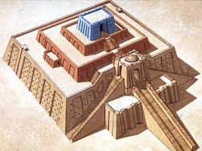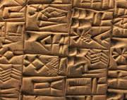
1100 av JC | Début du peuplement austronésien de la Nouvelle-Calédonie par des hommes arrivés sur des pirogues depuis l’Asie du sud-est. | 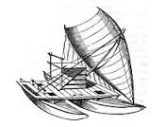
VIIIè siècle av JC | Homère : ses deux œuvres l’Iliade et l’Odyssée sont connues dans tout le monde grec.  Fondation de Rome, cité qui sera à la tête d’un vaste empire.  Début de l’écriture de la Bible, livre sacré de la religion juive, première religion monothéiste de l’histoire. | 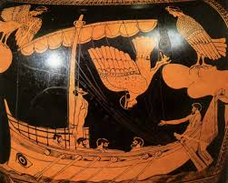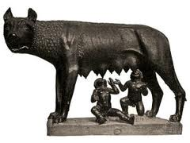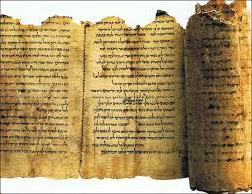
Vè siècle av JC | Périclès : il dirige la cité d’Athènes alors que la démocratie est à son apogée (point le plus haut) et embellit l’Acropole. | 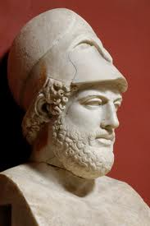
52 av JC | Jules César et Vercingétorix à Alésia. En battant Vercingétorix à Alésia, Jules César achève la conquête de la Gaule sous la République. | 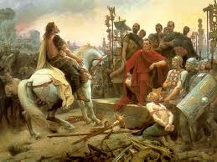
Ier siècle | Début du christianisme : née en Palestine, la nouvelle religion monothéiste s’appuie sur l’enseignement de Jésus rapporté par les Evangiles. Elle se répand dans le monde méditerranéen malgré les persécutions. | 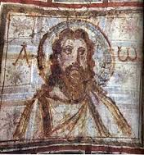
Ier et IIè siècles | « Paix romaine » : bien défendu à ses frontières par les légions, l’Empire romain connaît une longue période de paix et de prospérité favorable à la romanisation du monde méditerranéen dominé par Rome.
800 | Le couronnement de Charlemagne : roi des Francs, il domine l’Occident après avoir multiplié les conquêtes et diffusé la religion chrétienne. Il est couronné empereur par le pape à Rome. | 